pub116version4 l’Olivier1
________________________________________________________________________?
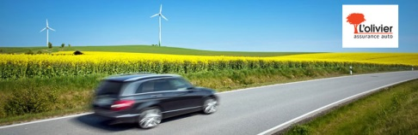
Non, ______________________ ! Ouf, là non plus. Par contre quand___________________démarrer, là j’étais là. Je vous envoie une __________________________tout de suite.
L’Olivier assurance auto, être là quand il faut.
Emma1
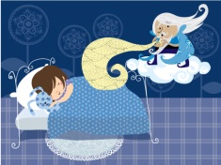
Je m’appelle Frank, _____________________________. Mais____________________________________________ ________________________________. Je fais dormir les gens. Par____________________. Dans mes livres. Pas comme dans les films malheureusement. _________________________________________________________. Je suis un marchand de sable. La_________________des gens pensent que nous__________________marchands de sable mais_________________. Comme pour toutes les professions___________________________________. Un prêt-étudiant à tout ça. Mais______________________________________________________les bases. Il faut quelques compétences particulières, une attention permanente à son______________________________. Une perception très fine de chaque situation et_______________________________________. Honnêtement, au début, ______________________________________. Ah, et les moutons. ______________________________________________des moutons. Et puis un jour : Emma, quelque chose que je n’____________ ______________ ________avant. Et ça a vraiment tout changé. Emma ! Emma avec le__________________de faire_________________ ______________________________. Sans moutons, sans sable magique. Emma, le matelas pour tous, ni trop ferme, ni trop____________. _______________________________, _________________________________. Tout simplement. Du coup, j’ai atterri ici, _____________________un Kebab, j’avais déjà tout ce qu’il fallait
L’Olivier2
Le weekend camping de Mathieu ? Non, j’étais pas là. Du coup, l’homme plus. Et là non plus. _________________________, quand ils n’ont pas pu_____________________, là j’étais là ! J’ai fait le nécessaire. L’Olivier assurance auto, être là quand il faut.
Intermarché1
Hop là ! Fraise ! Abricot ou pêche ? Que de cerise ! Mûre je te jure ! Non, moi_______________plus framboise que cerise.
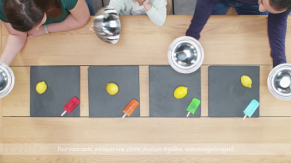
c’est______________________________________________non ?
____________________________________ ; ah oui, c’est de l’orange.
il y a de la menthe aussi non ?
Ah bon ?
________________________________________.
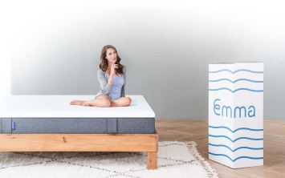
______________________________________________________. _______________________________________.
Emma2
Voici Emma, LE___________________________________________________par Que choisir ; ________________________, seul ou à plusieurs, __________________________, _________________________, toujours adapté. Cent nuits d’______________, sans risque
_______________________________garanti Emma, le matelas pour un__________________________________. ______________________en ligne

